Arduino sekcija
Prilikom kreiranja mašine stanja za osnovnu implementaciju Nested FSM-a došli smo do zaključka da različiti načini implementacije dovode do zauzimanja različitog obima resursa za sam FSM. Za primere u nastavku korišćena je Arduino Uno pločica koja sadrži mikrokontroler ATMega328P koji radi na frekvenciji od 16MHz. Svi rezultati u nastavku dobijeni su eksperimentalnim putem, a povezani su sa naučnim istraživanjima iz radova navedenih u literaturi.

Nested FSM (ugniježdeni konačni automat, poznat i kao hijerarhijski state machine ili statechart, po Harelovom konceptu) je automat u kome jedno stanje (tzv. superstate ili composite state) sadrži unutar sebe kompletan pod-automat sa svojim stanjima i tranzicijama. Kada je sistem u superstate-u, on je istovremeno u tačno jednom od njegovih pod-stanja — to je ključna razlika u odnosu na flat FSM-a gde su sva stanja na istom nivou. *Adamczyk-State-Machine, 2006 Book Modeling Software
Svrha ugnježdavanja je da se izbegne kombinatorna eksplozija stanja i tranzicija kada više stanja deli isto ponašanje za određene događaje — umesto da se ta tranzicija ponavlja u svakom listu, definiše se jednom na nivou superstate-a. *yacoub-ammar-fsm-ch-10

Ključni koncepti pri definisanju
Superstate i substates → Superstate je composite stanje koje enkapsulira ugnježđeni automat. Kada sistem uđe u superstate, automatski ulazi i u njegovo inicijalno (default) sub-stanje. *2006 Book Modeling Software
Nasleđivanje tranzicija (transition inheritance). Ako se u superstate-u definiše tranzicija na neki događaj, ona vredi za sva njegova sub-stanja osim ako sub-stanje ne definiše sopstvenu, specifičniju tranzicju za isti događaj (koja ima prioritet) — ovo je suštinski mehanizam koji smanjuje broj eksplicitnih grana. *yacoub-ammar-fsm-ch-10
Entry/Exit akcije. Svaki nivo (i superstate i substate) može imati sopstvene entry i exit akcije koje se izvršavaju pri ulasku/izlasku, bez obzira na to kroz koje sub-stanje se ulazi/izlazi. *2014 TR how to code fsms
History state. Kada se izađe iz superstate-a i kasnije se u njega ponovo uđe, history mehanizam pamti u kom sub-stanju je automat bio poslednji put, umesto da se resetuje na default sub-stanje. *Adamczyk-State-Machine

OPIS PRVOG KORIŠĆENOG FSM-A
Kako bi se različiti stilovi i arhitekture implementacije konačnih automata mogli objektivno uporediti, definisan je jedan zajednički, jednostavan konačni automat koji je zatim implementiran na sedam različitih načina (Nested Switch sa return i sa break, Array of Structs, Indexed Table, State Object/Function Pointers, hijerarhijske varijante HSM flat i HSM nested), pri čemu je logika prelaza stanja, skup događaja i merna infrastruktura (brojač ciklusa preko tajmera, UART komunikacioni protokol i automatizovana benchmark rutina od 1000 tranzicija) identična u 5 od 7 implementacija (HSM flat/nested namenski uvodi kontrolisanu izmenu strukture zbog izolovanih merenja). Na ovaj način svaka razlika u zauzeću memorije ili broju izvršenih ciklusa procesora može se pripisati isključivo stilu odnosno arhitekturi implementacije, a ne razlici u samoj specifikaciji ponašanja sistema.
Odabrani test-primer predstavlja pojednostavljeni model sistema kontrole pristupa (Access Control FSM), koji modeluje tipičan scenario provere, pre nego što se korisniku dozvoli pristup nekom resursu. Automat sadrži četiri stanja:
- IDLE — početno stanje u kojem sistem čeka zahtev za pristup
- CHECKING — prelazno stanje u kojem se vrši provera validnosti unetih akreditacija
- GRANTED — stanje u kojem je pristup odobren
- DENIED — stanje u kojem je pristup odbijen
Prelazi između stanja su definisani sa tri događaja:
- EV_VALID — signalizira da su akreditacije prepoznate kao ispravne
- EV_INVALID — signalizira da su akreditacije prepoznate kao neispravne
- EV_TIMEOUT — signalizira isticanje vremenskog perioda dodeljenog trenutnom stanju
Iz stanja IDLE, dolaskom događaja EV_VALID, automat prelazi u stanje CHECKING. Iz stanja CHECKING, automat prelazi u stanje GRANTED ukoliko nastupi događaj EV_VALID, odnosno u stanje DENIED ukoliko nastupi događaj EV_INVALID. Iz stanja GRANTED i DENIED, automat se dolaskom događaja EV_TIMEOUT vraća u početno stanje IDLE, čime se zatvara ciklus i sistem postaje spreman za novi zahtev za pristup. Grafički prikaz automata dat je na Slici 1.
Ovaj automat je svrsishodno odabran kao minimalan, ali strukturno reprezentativan primer: sadrži linearan niz prelaza (IDLE → CHECKING), grananje na osnovu ishoda provere (CHECKING → GRANTED / DENIED) i povratne prelaze u početno stanje (GRANTED → IDLE, DENIED → IDLE), čime pokriva osnovne obrasce ponašanja koji se javljaju u znatno složenijim sistemima, uz zadržavanje dovoljno male veličine (četiri stanja, tri događaja, pet definisanih prelaza) da omogući preglednu, ručno proverljivu analizu generisanog mašinskog koda za svaku od razmatranih implementacija.
Sve implementacije su testirane na platformi Arduino Uno (mikrokontroler ATmega328P, čija je frekvencija 16 MHz), uz direktan pristup hardverskim registrima (bez korišćenja Arduino biblioteka poput Serial), kako bi se izbegao dodatni, teško kontrolisan memorijski i vremenski overhead koji bi potekao od samog okruženja, a ne od testirane FSM implementacije.
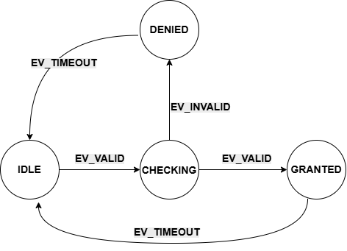
Slika 1
Za razliku od prethodnih pet implementacija (Nested Switch, Array of Structs, Indexed Table, State Object), koje sve implementiraju identičan, ravan (flat) FSM opisan u prethodnom odeljku, poslednji par implementacija — HSM flat (Test 4a) i HSM nested (Test 4b) — namenski uvodi izmenjenu strukturu automata kako bi se izolovano izmerio efekat hijerarhijske organizacije stanja (ugnježđenih FSM-ova) opisane ranije u ovom radu.
Obe HSM implementacije koriste isti opšti mehanizam dispečovanja događaja, karakterističan za Harelove statecharte i QP/Statechart okvire: svakom stanju je pridružen handler (funkcija koja obrađuje događaj) i pokazivač na roditeljsko stanje (parent). Prilikom obrade događaja, dispečer prvo poziva handler trenutnog stanja; ukoliko taj handler ne prepozna događaj (vraća specijalnu vrednost EVENT_UNHANDLED), događaj se bubbles up-uje ka roditeljskom stanju, i postupak se ponavlja sve dok neki handler u lancu ne obradi događaj ili dok se ne dostigne stanje bez roditelja, u kom slučaju se ostaje u trenutnom stanju.
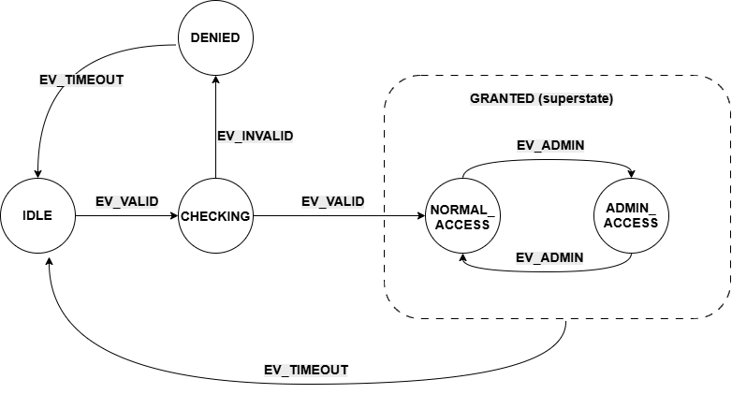
SLIKA 2
Test 4a — HSM bez stvarne hijerarhije
U ovoj implementaciji FSM zadržava identičan skup stanja kao osnovni model (IDLE, CHECKING, GRANTED, DENIED), ali je svako stanje definisano kao vršno — polje parent iznosi -1 za sva četiri stanja. Time se produbljavanje nikada ne aktivira, pa ova implementacija u suštini meri čist overhead samog HSM dispečerskog mehanizma (petlja i provera sentinel vrednosti pri svakoj tranziciji) u odnosu na direktne pristupe (Nested Switch, Indexed Table, State Object), bez ikakve funkcionalne koristi koju hijerarhija inače pruža. Test 4a služi kao kontrolna tačka za Test 4b.
Test 4b — HSM sa stvarnom hijerarhijom
U ovoj implementaciji stanje GRANTED je preoblikovano u superstate koji sadrži dva substanja: NORMAL_ACCESS i ADMIN_ACCESS, prikazani na slici 2, povezana novim događajem EV_ADMIN koji omogućava prelazak između njih. Tranzicija na događaj EV_TIMEOUT, koja u osnovnom (ravnom) modelu vodi iz GRANTED nazad u IDLE, ovde je definisana samo jednom, na nivou roditeljskog stanja GRANTED, umesto da bude duplirana u handlerima oba substanja. Kada se automat nalazi u NORMAL_ACCESS ili ADMIN_ACCESS i nastupi EV_TIMEOUT, taj događaj nije lokalno obrađen (handler substanja ga ne prepoznaje), pa se probublja ka roditelju GRANTED, koji ga obrađuje i vraća automat u stanje IDLE.
Ovim parom implementacija moguće je izolovano izmeriti dva odvojena efekta: (1) fiksni overhead samog mehanizma hijerarhijskog dispečovanja u odnosu na implementacije bez njega (poređenjem Testa 4a sa Nested Switch/Indexed Table/State Object implementacijama), i (2) stvarnu cenu i korist nasleđivanja tranzicija kroz hijerarhiju (poređenjem Testa 4a i Testa 4b međusobno) — konkretno, koliko dodatnih ciklusa procesora i bajtova programske memorije zahteva probubljavanje jednog nivoa hijerarhije u odnosu na direktno, lokalno obrađenu tranziciju.
Merna infrastruktura je prilagođena ovom cilju: automatizovana benchmark rutina u Testu 4b eksplicitno postavlja automat u stanje NORMAL_ACCESS pre svake merene tranzicije i primenjuje događaj EV_TIMEOUT, čime se izoluje i ponovljeno meri tačno onaj slučaj tranzicije koja zahteva probubljavanje ka roditeljskom stanju — za razliku od benchmark rutine korišćene u ostalim implementacijama, koja ciklično prolazi kroz redovni niz tranzicija IDLE → CHECKING → GRANTED → IDLE.

Motivacija za proveru zauzeća memorijskih resursa u zavisnosti od stila implementacije ugnježdenog switch-a proizašla je iz uočavanja da postojeća istraživanja u oblasti model-to-code transformacije konačnih automata redovno razdvajaju merenja performansi prema nivou optimizacije kompajlera. Konkretno, u radu koji poredi šest različitih arhitektonskih pristupa implementaciji FSM-a u C-u (Nested Switch, Array of Structs, Function Pointers, Basic State Pattern, State-Table Pattern i Hierarchical State Pattern), autori eksplicitno prikazuju rezultate zauzeća memorije i vremena izvršavanja odvojeno za slučaj bez optimizacionih flegova i za slučaj sa -O2 flegom, budući da se rangiranje pristupa po memorijskoj efikasnosti bitno razlikuje zavisno od primenjene optimizacije — na primer, Nested Switch pristup je najmemorijski efikasniji uz -O2, dok bez optimizacije to mesto deli sa Array of Structs pristupom *STATE 2023. Ova zapažanja na nivou poređenja različitih arhitektura ukazala su na to da bi vredelo ispitati da li se sličan efekat optimizacionog nivoa javlja i na finijem nivou granularnosti — ne između različitih arhitektura, već između različitih idioma pisanja koda unutar iste (Nested Switch) arhitekture, konkretno između stila koji koristi eksplicitnu privremenu promenljivu sa break iskazima i stila koji koristi direktan return iz svake tranzicione grane.
Ovakav pristup — sistematsko poređenje različitih implementacija FSM-a uz variranje relevantnih parametara — usvojen je kao opšta metodologija i za ostatak ovog rada. U nastavku će biti prikazano poređenje različitih vrsta implementacija konačnih automata na različitim hardverskim platformama, pri čemu će se analizirati više parametara od interesa (zauzeće programske i radne memorije, vreme izvršavanja tranzicija, ponašanje pri različitim nivoima optimizacije kompajlera i skalabilnost sa porastom broja stanja i događaja), kako bi se dobila sveobuhvatnija slika o kompromisima koje svaki pristup implementaciji nosi u kontekstu resursno ograničenih ugrađenih sistema.

Merenja su prvo izvršena sa podrazumevanim optimizacionim profilom Arduino IDE-a (-Os, optimizacija za veličinu koda). Pri ovom nivou optimizacije, implementacija sa break iskazima i privremenom promenljivom i implementacija sa direktnim return iz svake tranzicione grane rezultovale su identičnim zauzećem programske memorije.
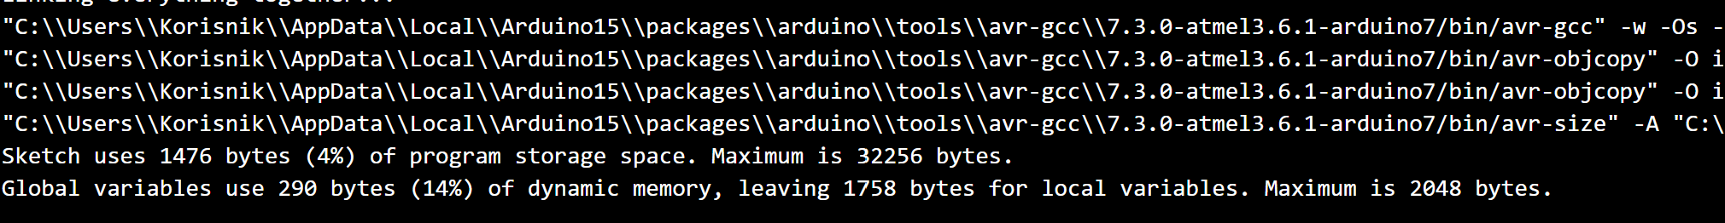
Slika za switch case break
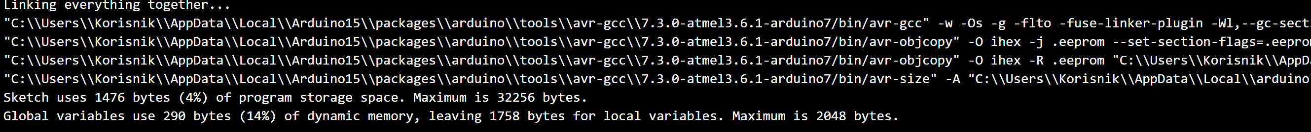
Slika za switch return
Ovakav ishod je posledica standardnih optimizacionih transformacija koje GCC primenjuje na -Os — konkretno, dead store elimination i copy propagation uklanjaju privremenu promenljivu čim optimizator utvrdi da se njena vrednost samo prenosi do izlaza iz funkcije, dok se ugnježđeni break skokovi kroz jump threading svode na isti oblik kao direktan return. Time se dve sintaksno različite, ali semantički ekvivalentne implementacije, svode na identičan kanonski oblik u internoj reprezentaciji kompajlera (GIMPLE/RTL) pre generisanja mašinskog koda, čineći stilsku razliku nevidljivom u finalnom binarnom izlazu.
Kako bi se utvrdilo da li je uočena stilska razlika u pisanju koda ipak relevantna, merenje je ponovljeno uz eksplicitno postavljen -O0 optimizacioni nivo, koji isključuje navedene optimizacione prolaze radi predvidljivog, linija-po-linija mapiranja izvornog koda na mašinske instrukcije.
Empirijskim merenjem na AVR mikrokontroleru (ATmega328P, Arduino toolchain, uz eksplicitno postavljen -O0 optimizacioni nivo) utvrđeno je da implementacija ugnježđenog switch-a koja koristi eksplicitnu privremenu promenljivu i break iskaze za izlaz iz oba nivoa switch-a zauzima 3150 bajtova programske memorije (flash), dok funkcionalno identična implementacija koja koristi direktan return iz svake case grane zauzima 3092 bajta— razlika od 58 bajtova (1.88%). Zanimljivo je da se ova razlika manifestuje isključivo u flash memoriji, dok je zauzeće SRAM-a (globalne promenljive) identično u oba slučaja (282 bajta), što potvrđuje da razlika ne potiče iz dodatnih podataka već iz dodatnog broja instrukcija generisanih za rukovanje kontrolnim tokom (store u privremenu promenljivu i duplirani skokovi za break na dva nivoa ugnježđavanja, umesto jedinstvene return instrukcije po grani tranzicije). Podeljeno na 9 tranzicionih grana definisanih u automatu, ovo odgovara proseku od približno 6.4 bajta dodatnog koda po grani, što ukazuje da bi se apsolutna razlika linearno uvećavala sa brojem stanja i događaja u sistemu, čineći return-obrazac memorijski povoljnijim izborom za resursno ograničene (embedded) sisteme, posebno kod većih ugnježđenih automata.
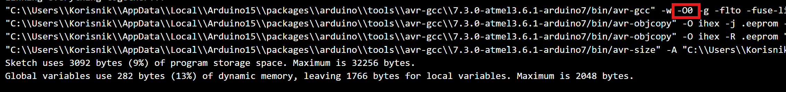
SLIKA – SWITCH-CASE UU KORIŠĆENJE RETURN NAREDBE U SVAKOM CASE-U

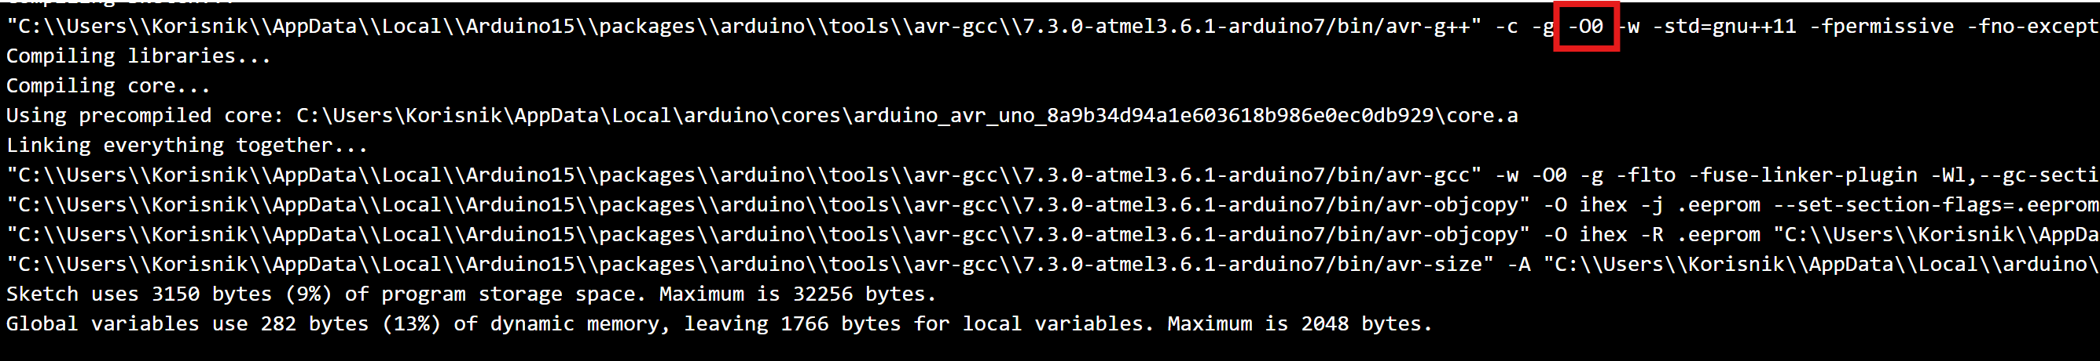
SLIKA – SWITCH-CASE UZ KORIŠĆENJE BREAK NAREDBE I next_state promenljive U SVAKOM CASE-U

CYCLE COUNTING
Pored zauzeća memorijskih resursa, od esencijalne važnosti za merenja i analize koje sprovodimo je i broj ciklusa koji se potroše na prelaske između stanja FSM-a. Kako bi proračun bio što efikasniji, korišćen je datasheet ATmega328P za registre koje koristimo u funkcijama za merenje performansi. U ovom pristupu nije korišćen standardan princip ISR rutina za sam mehanizam merenja, jer ne bi bile dovoljno pouzdane da izmere vreme koje se odnosi na cikluse prelaza, pa je u nastavku korišćen polling pristup.
Prekidna rutina (Interrupt Service Routine, ISR) uvodi nekoliko izvora nedeterminizma koji su neprihvatljivi kada je cilj izmeriti tačan, ponovljiv broj ciklusa procesora utrošenih na jednu tranziciju FSM-a: sekcija 6.7.1 Interrupt Response Time data sheet
- Latencija ulaska u prekid. Od trenutka kada se ispuni uslov za prekid (npr. Compare Match) do trenutka kada procesor stvarno počne izvršavati kod ISR-a prolazi promenljiv broj ciklusa, jer procesor prvo mora završiti trenutno izvršavanu instrukciju, a zatim izvršiti internu proceduru skoka na vektor prekida i automatsko čuvanje stanja (registar SREG, povratna adresa na steku). Ovo kašnjenje samo po sebi unosi šum u merenje koji nema veze sa cenom same FSM tranzicije.
- Mogućnost ugnježdenih ili odloženih prekida. Ako se u trenutku okidanja prekida procesor nalazi u drugoj, već aktivnoj prekidnoj rutini ili je globalni bit prekida (I-bit u SREG) privremeno isključen (npr. unutar cli()/sei() bloka), obrada prekida se odlaže za nepoznat, promenljiv broj ciklusa — što bi merenje učinilo neponovljivim.
- Dodatni troškovi ulaska/izlaska iz ISR-a. Sam ulazak i izlazak iz prekidne rutine (čuvanje i vraćanje registara, izvršavanje instrukcije RETI) troši fiksan, ali nezanemarljiv broj ciklusa koji bi se, ukoliko bi se ISR koristio za omeđivanje mernog prozora, neizbežno pomešao sa brojem ciklusa koji se želi pripisati isključivo funkciji fsm_transition().
Ova tri izvora nedeterminizma su direktno dokumentovana u tehničkoj specifikaciji korišćenog mikrokontrolera. Prema Atmel/Microchip ATmega328P datasheet-u, minimalno vreme odziva na prekid iznosi četiri ciklusa takta, pri čemu se ono uvećava ukoliko se prekid javi tokom izvršavanja višeciklusne instrukcije, jer se ta instrukcija mora prvo završiti pre nego što se prekid opsluži — ovo je izvor varijabilne latencije ulaska u prekid. Nadalje, ulaskom u prekidnu rutinu bit za globalno omogućavanje prekida (I-bit u registru SREG) se automatski briše, čime se svi naredni prekidi odlažu sve dok se taj bit eksplicitno ne postavi (bilo instrukcijom RETI pri povratku iz prekida, bilo ručno unutar same rutine radi omogućavanja ugnježdenih prekida) — što uvodi mogućnost neponovljivog kašnjenja obrade ako se prekidi vremenski poklope. Konačno, sam povratak iz prekidne rutine (instrukcija RETI) zahteva fiksne četiri ciklusa takta, dok registar statusa SREG nije automatski sačuvan niti vraćen pri ulasku/izlasku iz prekida — to mora biti eksplicitno urađeno u softveru, čime se dodatni ciklusi trošе na čuvanje/vraćanje konteksta koji nemaju veze sa merenom logikom.
Iz ovih razloga, merenje broja ciklusa jedne FSM tranzicije zahteva mehanizam čije je vreme okidanja i trajanje potpuno determinističko i sinhrono sa tokom glavnog programa — što polling pristup, za razliku od ISR-a, direktno obezbeđuje.

Polling pristup korišćen za merenje
Umesto ISR-a, merenje se zasniva na direktnom, sinhronom čitanju vrednosti brojača tajmera (polling), neposredno pre i neposredno posle poziva funkcije fsm_transition().
Ovaj pristup ne generiše nikakav prekid niti zavisi od bilo kakvog asinhronog događaja — brojač tajmera se čita direktno, u trenutku kada to program eksplicitno zatraži, čime se eliminišu sve prethodno navedene izvore nedeterminizma. Dodatno, čitav merni prozor (poziv cycles_start(), izvršavanje fsm_transition(), poziv cycles_stop()) je obavijen parom cli()/sei() instrukcija, koje privremeno onemogućavaju sve maskirane prekide (brisanjem globalnog I-bita u registru SREG) za vreme trajanja merenja. Time se sprečava da eventualni drugi, nepovezani prekid (npr. UART prijem) prekine merenje usred izvršavanja i unese dodatne, neželjene cikluse u rezultat.
ATmega328P raspolaže sa tri tajmera/brojača: 8-bitnim TimerCounter0, 16-bitnim TimerCounter1 i 8-bitnim TimerCounter2. Za potrebe merenja broja ciklusa po tranziciji odabran je TimerCounter1, iz sledećih razloga:
- Opseg brojača. TimerCounter1 je jedini od tri tajmera sa punom 16-bitnom širinom brojača (TCNT1, opseg 0–65535), dok su TimerCounter0 i TimerCounter2 ograničeni na 8 bita (TCNT0/TCNT2, opseg 0–255) [DATA SHEET]. Iako su pojedinačne FSM tranzicije u razmatranim implementacijama dovoljno kratke (tipično ispod stotinak ciklusa) da bi stale i u 8-bitni opseg, korišćenje 16-bitnog brojača ostavlja rezervu za implementacije sa znatno više ciklusa po tranziciji (npr. implementacije zasnovane na linearnoj pretrazi kroz veći broj stanja), bez rizika od prelivanja (overflow) brojača tokom jednog merenja.
- Odvojenost od Timer0. U delu analize koji ispituje nezavisnost cene tranzicije od dužine prethodnog boravka u stanju, Timer0 je namenski upotrebljen za simulaciju trajanja stanja u CTC režimu rada uz prekidnu rutinu (ISR(TIMER0_COMPA_vect)), koja generiše ~3-sekundno kašnjenje pre nego što se izazove merena tranzicija. Kada bi se za merenje ciklusa tranzicije koristio isti tajmer koji istovremeno generiše ovo kašnjenje, dva mehanizma bi delila iste registre (TCCR0A/B, TCNT0, OCR0A), što bi zahtevalo pažljivo čuvanje i obnavljanje konfiguracije tajmera pre i posle svakog merenja i unelo dodatni rizik od međusobnog ometanja. Korišćenjem fizički odvojene hardverske jedinice (TimerCounter1 za merenje ciklusa, TimerCounter0 za simulaciju trajanja stanja) ova dva mehanizma su potpuno nezavisna — nijedan registar se ne deli, pa merenje cene tranzicije ne može biti narušeno radom mehanizma koji simulira čekanje u stanju.

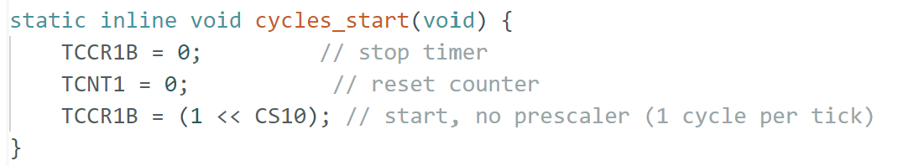
Registar TCCR1B (Timer/Counter1 Control Register B ) je 8-bitni registar koji sadrži tri Clock Select bita, CS12:CS11:CS10 (bitovi 2:1:0), koji biraju izvor takta za Timer1.
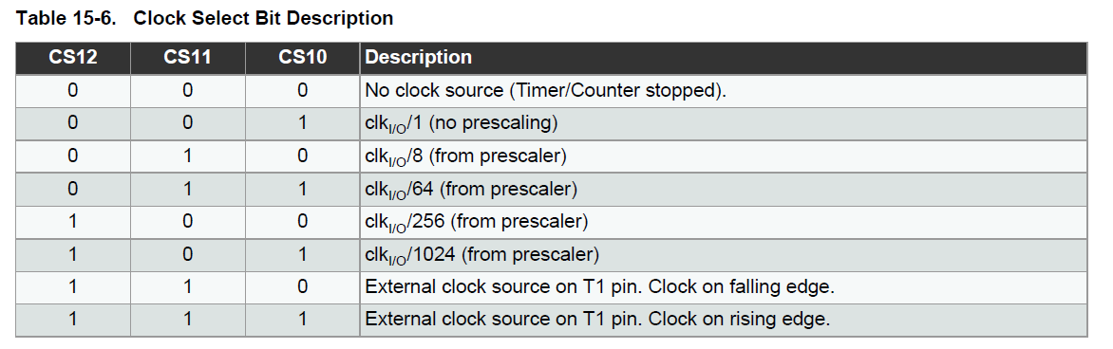
TCCR1B = 0 — postavlja sve clock-select bitove na 0, čime se tajmer zaustavlja (nema takta, brojač se ne pomera)
TCNT1 = 0 — upisuje nulu direktno u Timer/Counter1 brojački registar, resetujući ga na početnu vrednost. Pošto je TCNT1 16-bitni registar (mapiran preko TCNT1H/TCNT1L para), C kompajler automatski generiše ispravan dvobajtni pristup
TCCR1B = (1 << CS10) — postavlja CS10 = 1, CS11 = 0, CS12 = 0, što po tabeli znači clk_IO bez preskaliranja — tajmer sada broji na punoj frekvenciji CPU takta (16 MHz), što znači 1 tick = 1 CPU ciklus. Ovo je ključno za merenje gde brojač direktno predstavlja broj proteklih CPU ciklusa, bez potrebe za konverzijom
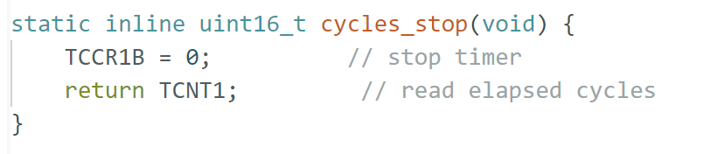
TCCR1B = 0 — ponovo zaustavlja tajmer (isključuje clock select), čime se sprečava da brojač nastavi da raste dok čitamo vrednost ili dok se izvršava neki drugi kod
return TCNT1 — čita trenutnu vrednost 16-bitnog brojača i vraća je kao rezultat. Pošto je tajmer startovan na 0 i brojao je bez preskaliranja tačno onoliko ciklusa koliko je prošlo između cycles_start() i cycles_stop(), ova vrednost jeste broj CPU ciklusa koji su protekli u tom intervalu
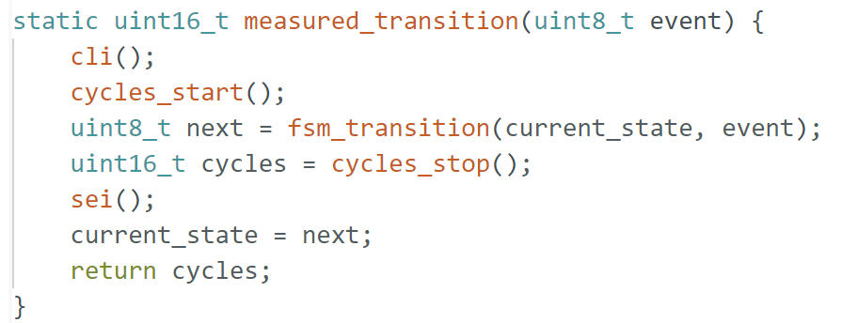
Funkcija measured_transition() predstavlja zajedničku wrapper function koja se koristi u svih sedam implementacija i čiji je zadatak da izoluje tačan broj ciklusa procesora utrošenih na poziv funkcije fsm_transition() — konkretna implementacija ove funkcije razlikuje se od primera do primera (ugnježdeni switch, linearna pretraga, indeksirana tabela, dispečovanje preko pokazivača na funkciju ili HSM mehanizam sa probubljavanjem), dok logika oko nje ostaje nepromenjena.
Pre poziva fsm_transition() izvršava se instrukcija cli(), koja briše globalni bit za omogućavanje prekida (I-bit u registru SREG) i time onemogućava sve maskirajuće prekide za vreme trajanja mernog prozora, sprečavajući da neki nepovezan prekid unese dodatno, promenljivo kašnjenje u merenje. Nakon završetka merenja poziva se sei(), koja taj bit ponovo postavlja i vraća prekidni sistem u normalan rad. Između ova dva poziva nalaze se cycles_start() i cycles_stop(), koje mere tačan broj protekih ciklusa oko poziva fsm_transition(), dok se ažuriranje globalnog stanja (current_state = next) namerno izvršava tek nakon što je merenje već završeno, kako ne bi uticalo na izmerenu vrednost.

O OPTIMIZACIJAMA
Prema zvaničnoj GCC dokumentaciji (Using the GNU Compiler Collection - Options That Control Optimization) i standardnoj literaturi za mikrokontrolere, nivoi optimizacije predstavljaju unapred definisane skupove optimizacionih prolaza kompajlera .
Kompajler kroz ove flegove pravi kompromis između tri faktora: brzine izvršavanja, zauzeća memorije (Flash/RAM) i mogućnosti debagovanja .

-O0 – Bez optimizacije (No optimization / Debugging baseline)
- Definicija: Isključuje praktično sve optimizacione algoritme u kompajleru .
- Cilj: Najbrže moguće vreme prevođenja (compilation time) i očuvanje tačne strukture koda radi jednostavnog debagovanja preko GDB-a ili hardverskih emulatora .
- Ponašanje koda: Svaka promenljiva se striktno čuva i čita sa steka ili iz RAM-a, a redosled instrukcija se 1:1 poklapa sa izvornim C/C++ kodom .
- Uticaj na mikrokontroler (AVR): Znatno veće zauzeće Flash memorije i primetno veći broj ciklusa (sporije izvršavanje).

-Os – Optimizacija za veličinu (Optimize for size)
- Definicija: Podrazumevani nivo optimizacije za većinu embedded platformi (uključujući Arduino core) . Uključuje sve optimizacije iz -O2 koje ne povećavaju veličinu binarnog koda .
- Cilj: Minimalno zauzeće Flash i programskog prostora na memorijski ograničenim mikrokontrolerima .
- Ponašanje koda: Isključuje tehnike poput agresivnog odmotavanja petlji (loop unrolling), poravnanja funkcija i blokova (function/loop alignment) ili agresivnog ugrađivanja funkcija (inlining) ukoliko one generišu više bajtova mašinskog koda .
- Uticaj na mikrokontroler (AVR): Najmanji .hex fajl i najmanje zauzeće programske memorije uz veoma dobre brzinske performanse.

-O2 – Optimizacija za performanse / brzinu (Moderate-to-high speed optimization)
- Definicija: Uključuje gotovo sve podržane optimizacije koje ne podrazumevaju preveliki kompromis u veličini koda .
- Cilj: Maksimalno ubrzanje rada procesora i smanjenje broja ciklusa po instrukciji/funkciji .
- Ponašanje koda: Aktivira napredne prolaze poput eliminacije zajedničkih podizraza (Global Common Subexpression Elimination - GCSE), analize toka podataka, eliminacije mrtvog koda i optimizacije skokova i grananja (thread jumps, crossjumping) .
- Uticaj na mikrokontroler (AVR): Ubrzava prelaze stanja u FSM-u i smanjuje broj ciklusa , ali često rezultuje nešto većim Flash binarnim fajlom u odnosu na -Os.

Fleg | Primarni fokus | Uticaj na Flash / RAM | Uticaj na cikluse (brzinu) | Pogodnost za debagovanje
-O0 | Brz build & lak debug | Najveće zauzeće Flash-a | Najveći broj ciklusa (najsporiji) | Odlična (1:1 mapiranje linija)
-Os | Minimalan binarni kod | Minimalno zauzeće Flash-a | Nizak broj ciklusa | Srednja (kod je reorganizovan)
-O2 | Maksimalna brzina | Srednje do veće zauzeće | Minimalan broj ciklusa (najbrži) | Otežano (optimizovano grananje)

REFS:
GNU GCC Manual: Section 3.10: Options That Control Optimization (Zvanična dokumentacija GNU toolchain-a) .
Microchip / Atmel AVR-GCC: AVR-GCC Optimization Guide (Priručnik za 8-bitne AVR mikrokontrolere)

Implementacija | Flash -O0 | Flash -Os | Flash -O2 | SRAM -O0 | SRAM -Os | SRAM -O2
Nested Switch (return) | 3092 bytes | 1476 bytes | 1928 bytes | 282 bytes | 290 bytes | 290 bytes
Nested Switch (break) | 3150 bytes | 1476 bytes | 1928 bytes | 282 bytes | 290 bytes | 290 bytes
Array of Structs | 3140 bytes | 1494 bytes | 1952 bytes | 342 bytes | 308 bytes | 308 bytes
Indexed Table | 3060 bytes | 1526 bytes | 1978 bytes | 336 bytes | 302 bytes | 302 bytes
State Object (fn ptr) | 3186 bytes | 1520 bytes | 2008 bytes | 332 bytes | 298 bytes | 298 bytes
HSM flat | 3264 bytes | 1564 bytes | 2024 bytes | 342 bytes | 308 bytes | 308 bytes
HSM nested | 3418 bytes | 1688 bytes | 2048 bytes | 448 bytes | 418 bytes | 418 bytes

Flash razlika (+18 B) je logična i očekivana: Array of Structs implementacija dodaje statičku tabelu tranzicija (transition_table[], niz od 5 struktura, svaka sa 3 uint8_t polja = 15 bajtova sirovih podataka) i petlju koja linearno pretražuje tu tabelu (for sa poređenjem state == ... && event == ...), umesto direktnog grananja u switch-u. I podaci tabele i kod petlje dodaju nešto malo koda u odnosu na kompaktan switch, ali razlika je mala jer je FSM sitan (samo 5 tranzicija).
SRAM razlika (+18 B) je zanimljivija i vredna pažnje. Pošto je transition_table deklarisana kao static const Transition transition_table[], trebalo bi da bude smeštena u flash (program memoriju), ne u SRAM — na AVR-u, const podaci se po defaultu ipak kopiraju u RAM pri pokretanju programa (osim ako se eksplicitno koristi PROGMEM direktiva), jer AVR arhitektura (Harvard) zahteva specijalnu instrukciju (LPM) za čitanje direktno iz flash-a, a standardni pristup nizu pretpostavlja RAM. To bi potpuno objasnilo 18 bajtova viška u SRAM-u — to je verovatno tačno veličina transition_table niza (5 elemenata × 3 bajta = 15 B, plus poravnanje/padding daje ~18 B).
Zašto je ovo bitan i vredan nalaz za rad
Ovo direktno potvrđuje tačku iz literature (file:8, koja je uočila da Array of Structs i tabelarni pristupi generalno troše više memorije zbog "veće strukture podataka") i tvoje originalne teorijske tabele koju si mi ranije pokazala ("State Table" red — "Srednje do veliko" ROM, "Veliko" RAM zbog nizova funkcija/struktura). Sada imaš konkretnu brojku koja to potvrđuje, makar za ovaj mali FSM.
Vredi da u radu eksplicitno pomeneš PROGMEM optimizaciju kao potencijalno poboljšanje — da si transition_table deklarisala sa PROGMEM direktivom, ta tabela bi ostala u flash-u i ne bi trošila SRAM uopšte, po cenu malo sporijeg i složenijeg pristupa (potreba za pgm_read_byte() makroima). Ovo je odlična tačka za diskusiju/budući rad u zaključku.

Indexed Table pristup nema grananje. Funkcija fsm_transition() u ovoj implementaciji glasi:
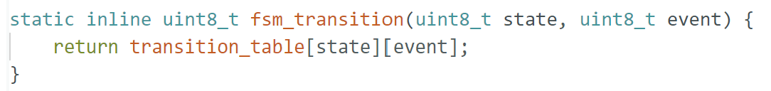
Sa aspekta memorije, Indexed Table implementacija zahteva 1526 bajtova programske memorije — najviše od svih ispitanih pristupa u ovoj fazi merenja (za 50 bajtova više od implementacija zasnovanih na ugnježđenom switch-u, i za 32 bajta više od implementacije zasnovane na linearnoj pretrazi kroz niz struktura). Ovo je direktna posledica dizajnerske odluke da se eksplicitno definišu sve moguće kombinacije stanja i događaja (uključujući i "no-op" prelaze, tj. one kod kojih automat ostaje u istom stanju), za razliku od pristupa koji oslanjaju na implicitno "ostani u trenutnom stanju" ponašanje kroz default granu ili izostanak poklapanja u tabeli.
Sa aspekta vremena izvršavanja, međutim, ista implementacija pokazuje kvalitativno drugačije i izuzetno povoljno ponašanje: izmereni broj ciklusa procesora po tranziciji iznosio je identičnih 17 ciklusa u sva tri statistička pokazatelja — minimalnu, prosečnu i maksimalnu vrednost, izmerenu kroz 1000 uzastopnih tranzicija. Ova potpuna odsutnost varijacije nije statistička slučajnost, već direktna posledica same strukture koda: funkcija fsm_transition() u ovoj implementaciji svodi se na jedno indeksiranje dvodimenzionog niza (transition_table[state][event]), bez ijedne uslovne grane, poređenja ili petlje. Kako indeksiranje niza na AVR arhitekturi zahteva fiksan, unapred poznat broj ciklusa nezavisno od vrednosti indeksa, vreme izvršavanja ove funkcije je po definiciji nezavisno od konkretne kombinacije trenutnog stanja i događaja — što izmereni rezultat direktno potvrđuje.
Ovo se suštinski razlikuje od pristupa zasnovanih na switch granama ili linearnoj pretrazi, kod kojih se broj izvršenih poređenja (a time i broj ciklusa) razlikuje u zavisnosti od toga koliko se "duboko" tražena kombinacija nalazi u strukturi koda — kod ugnježdenog switch-a, u zavisnosti od redosleda case grana koje kompajler generiše kao niz uzastopnih poređenja, a kod pristupa sa linearnom pretragom, u direktnoj zavisnosti od pozicije tražene tranzicije u nizu. Za oba ova pristupa očekuje se, i biće provereno narednim merenjima, da minimalna i maksimalna izmerena vrednost ciklusa neće biti jednake, čime bi Indexed Table implementacija bila jedina od ispitanih koja obezbeđuje strogo konstantno (O(1)) vreme izvršavanja u praktičnom, izmerenom smislu, a ne samo u teorijskoj asimptotskoj analizi.
State Object implementacija je istovremeno memorijski jeftinija (za 6 bajtova manje programske memorije i 4 bajta manje SRAM-a) i sporija (26 naspram 17 ciklusa, odnosno 53% više ciklusa po tranziciji) od Indexed Table implementacije. Objašnjenje leži u prirodi mehanizma kojim se rezultat tranzicije razrešava, a ne u količini memorije koju taj mehanizam zauzima.
Indexed Table svodi celokupnu logiku tranzicije na jedno indeksiranje dvodimenzionog niza — rezultat je unapred izračunat i smešten u tabeli, pa se do njega dolazi jednom memorijskom operacijom bez ikakvog grananja. State Object, s druge strane, koristi indirektan poziv funkcije preko pokazivača (state_handlers[state](event)): prvo se iz niza pokazivača učitava adresa odgovarajuće funkcije-obrađivača (handler-a) za trenutno stanje, zatim se izvršava poziv te funkcije (podrazumeva čuvanje povratne adrese i skok), unutar nje se izvršava uslovno grananje kojim se ispituje događaj, i na kraju se izvršava povratak iz funkcije pozivaocu. Ovaj dodatni par poziv/povratak (call/return), zajedno sa uslovnim grananjem unutar same funkcije-obrađivača, unosi merljiv vremenski trošak koji tabelarni pristup u potpunosti izbegava, iako je struktura podataka (niz od četiri pokazivača na funkcije) sama po sebi kompaktnija od pune tabele prelaza sa dvanaest eksplicitno popunjenih vrednosti.

Zanimljivo je da State Object implementacija, uprkos prisustvu uslovnog grananja unutar handler funkcija, i dalje pokazuje potpuno konstantno vreme izvršavanja (26 ciklusa u sva tri statistička pokazatelja) — ovo je posledica specifičnog obrasca korišćenog u automatizovanom testu, u kome svaka tranzicija uvek pogađa prvi uslov unutar odgovarajućeg handlera (npr. EV_VALID u stanju CHECKING odmah zadovoljava prvi if), pa se nikada ne izvršava dodatno grananje do zadnje, podrazumevane grane. Za razliku od Indexed Table pristupa, kod kojeg je konstantnost vremena garantovana samom strukturom koda nezavisno od ulaznih vrednosti, konstantnost vremena kod State Object pristupa je uslovljena specifičnim redosledom događaja korišćenim u testu, te bi se pri drugačijem rasporedu testiranih tranzicija (npr. ispitivanjem događaja koji ne odgovara nijednom eksplicitno obrađenom slučaju unutar handlera) mogla očekivati blaga varijacija u broju ciklusa.
Ovaj nalaz ukazuje na to da izbor dispatch mehanizma — direktno tabelarno očitavanje naspram indirektnog poziva funkcije — predstavlja nezavisnu dimenziju dizajna FSM implementacije u odnosu na organizaciju same tranzicione logike, i da se odluka o mehanizmu dispatch-a treba doneti na osnovu toga da li je prioritet apsolutna vremenska predvidljivost (u kom slučaju Indexed Table ima prednost) ili modularnost i lakoća proširenja ponašanja pojedinačnih stanja (u kom slučaju State Object, uprkos manjem overhead-u u vremenu, nudi jasniju organizaciju koda kroz enkapsulaciju ponašanja svakog stanja u zasebnu funkciju).
HSM flat (Test 4a) u odnosu na literaturu
Izmereno zauzeće programske memorije implementacije HSM flat (1564 bajta, najviše od svih pet do sada ispitanih implementacija) u skladu je sa opisom hijerarhijskih/statechart pristupa u literaturi. Adamczyk u svom pregledu FSM patterna (Anthology of Finite State Machine Design Patterns) navodi da se generički mehanizam podrške za ugnježdena stanja — obrazac koji naziva Real-Time State Pattern, gde svaka konkretna klasa stanja može imati sopstvenu pod-mašinu i gde se stanja organizuju u kontejner koji dozvoljava mehanizam nasleđivanja ponašanja — po pravilu uvodi dodatnu strukturnu složenost (dodatni podaci po stanju, poput reference na roditeljsko stanje, i dodatna logika dispečovanja) u odnosu na osnovni State design pattern, čak i kada se ta dodatna struktura u konkretnom slučaju ne iskorišćava u punoj meri [Adamczyk].
Ovo se potvrđuje i empirijski, u nezavisnom istraživanju koje sistematski poredi šest različitih implementacionih pristupa FSM-a u jeziku C (Nested Switch, Array of Structs, Function Pointers, Basic State Pattern, State-Table Pattern i Hierarchical State Pattern) — Hierarchical State Pattern implementacija u tom istraživanju dosledno pokazuje najveće zauzeće memorije od svih šest ispitanih pristupa, dok istovremeno pokazuje i najlošije rezultate u pogledu vremena izvršavanja i skalabilnosti sa porastom broja stanja, što se pripisuje dodatnoj strukturi neophodnoj za podršku hijerarhiji, istoriji (history) stanja i konkurentnosti (concurrency), čak i u testovima gde se te dodatne mogućnosti ne koriste u punoj meri [file:8].
Rezultat dobijen za implementaciju HSM flat u ovom radu prati isti obrazac na znatno manjem i jednostavnijem primeru: iako nijedno od četiri stanja u ovom testu nema stvarnog roditelja (parent = -1 za sva stanja), sama prisutnost generičkog mehanizma probubljavanja događaja — petlje koja prolazi kroz lanac roditelja i sentinel vrednosti kojom se signalizira da događaj nije obrađen — nameće trošak u vidu dodatnog polja u strukturi svakog stanja i dodatne kontrolne logike u funkciji dispečovanja, koji ne postoji kod pristupa sa direktnim dispečovanjem (Indexed Table, State Object). Ovaj nalaz potvrđuje da cena hijerarhijske infrastrukture FSM-a nastaje već uvođenjem samog mehanizma podrške za nju, nezavisno od toga da li se ta hijerarhija u datom trenutku i stvarno koristi — što će biti dodatno analizirano poređenjem sa implementacijom HSM nested (Test 4b), u kojoj je stvarna hijerarhija (superstate GRANTED sa dva substanja) uvedena, čime se omogućava razdvajanje "fiksne cene" samog mehanizma od "dodatne cene" koju stvarno korišćenje hijerarhije unosi.

"Poređenje empirijski dobijenih rezultata sa kvalitativnim ocenama iz literature (Tabela X) pokazuje delimično slaganje, ali i otkriva da opšte, kategorijalne ocene poput 'maksimalna brzina' ili 'visoka brzina' prikrivaju bitne razlike unutar same kategorije pristupa. Konkretno, kategorija 'State Table' iz literature obuhvata dva strukturno različita mehanizma — tabelu sa linearnom pretragom (Array of Structs) i tabelu sa direktnim indeksiranjem (Indexed Table) — od kojih samo potonji zaista ostvaruje tvrđenu O(1) vremensku složenost, potvrđenu identičnim brojem ciklusa (17/17/17) nezavisno od ulaznih vrednosti. Slično, ocena 'visoka brzina' pripisana OOP/objektnom pristupu pokazala se tačnom samo u relativnom, ne i apsolutnom smislu — izmereni State Object pristup (26 ciklusa po tranziciji) sporiji je od Indexed Table pristupa (17 ciklusa) usled dodatnog overhead-a indirektnog poziva funkcije, uprkos tome što obe implementacije zauzimaju sličnu i relativno malu količinu programske i radne memorije. Ovaj nalaz sugeriše da kvalitativne, opisne tabele poređenja iz postojeće literature treba tumačiti kao grubu orijentaciju, a ne kao precizan vodič za izbor implementacije, budući da stvarni odnos performansi zavisi od finijih detalja mehanizma dispatch-a koji takve tabele ne razlikuju."

REZ IZ VS CODE-A:
FSM Pattern,Optimization,Flash (Bytes),SRAM (Bytes),Min Cycles,Max Cycles,Avg Cycles
nested_switch_return,-O0,2512,286,78,84,81
nested_switch_return,-Os,1476,290,13,16,13
nested_switch_return,-O2,1928,290,13,14,13
nested_switch_break,-O0,2582,286,90,95,92
nested_switch_break,-Os,1476,290,13,16,13
nested_switch_break,-O2,1928,290,13,14,13
array_of_structs,-O0,2518,304,121,211,160
array_of_structs,-Os,1494,308,25,64,42
array_of_structs,-O2,1952,308,25,59,39
indexed_table,-O0,2438,298,79,79,79
indexed_table,-Os,1526,302,17,17,17
indexed_table,-O2,1978,302,18,18,18
state_object,-O0,2562,292,105,105,105
state_object,-Os,1520,298,26,26,26
state_object,-O2,2008,298,24,25,24
hsm_flat,-O0,2640,302,134,134,134
hsm_flat,-Os,1564,308,37,39,37
hsm_flat,-O2,2024,308,36,39,37
hsm_nested,-O0,2796,410,213,213,213
hsm_nested,-Os,1688,418,72,72,72
hsm_nested,-O2,2048,418,71,71,71
time_independent_timer0_isr,-O0,3338,643,,,
time_independent_timer0_isr,-Os,2116,649,,,
time_independent_timer0_isr,-O2,2992,649,,,

Merenja sa optimizacijom -Os:
Implementacija | Min cycles | Avg cycles | Max cycles
Nested Switch (return) | 13 | 14 | 18
Nested Switch (break) | 13 | 14 | 18
Array of Structs | 25 | 42 | 64
Indexed Table | 17 | 17 | 17
State Object | 26 | 26 | 26
HSM flat 4a | 37 | 38 | 39
HSM nested 4b | 72 | 72 | 72

Opis za teblu sa ciklusima uz -Os:
Tri implementacije imaju nulti raspon (Indexed Table, State Object, HSM nested) — vreme izvršavanja je konstantno, nezavisno od ulaza. Preostale tri (Nested Switch, Array of Structs, HSM flat) pokazuju varijabilnost, jer broj ciklusa zavisi od pozicije tražene tranzicije u kodu.
Array of Structs ima najveći raspon (39 ciklusa, odnos max/min ≈ 2,56×) zbog linearne pretrage kroz tabelu tranzicija — brzina zavisi od toga koliko rano/kasno se poklapanje pronađe. Nested Switch ima manji raspon (5 ciklusa) usled dubine grananja u switch-u. HSM flat ima najmanju varijaciju (2 ciklusa), poreklom od različitog broja if provera u pojedinačnim handler funkcijama.
Nested Switch je najmanji i najbrži pristup (1476 B, 13–18 ciklusa). HSM nested je najveći i najsporiji (1688 B, 72 ciklusa) — hijerarhija (superstate GRANTED sa substate-ovima) dodaje 212 B flash i 128 B SRAM u odnosu na Nested Switch, a probubljavanje jednog nivoa hijerarhije (bubbling) skoro duplira broj ciklusa (37→72) u odnosu na lokalno obrađenu tranziciju.
Veće zauzeće memorije ne prati uvek veću brzinu: Indexed Table (1526 B, treći po veličini) je najbrži i najkonstantniji od svih; Array of Structs (1494 B, drugi najmanji) je u najgorem slučaju (64 ciklusa) sporiji od HSM flat (39 ciklusa), koji troši više memorije.

Ciklusi mereni uz -O0 optimizaciju:
Implementacija | Min cycles | Avg cycles | Max cycles
Nested Switch (return) | 77 | 80 | 83
Nested Switch (break) | 87 | 89 | 97
Array of Structs | 120 | 159 | 210
Indexed Table | 78 | 78 | 78
State Object | 104 | 104 | 104
HSM flat 4a | 133 | 133 | 133
HSM nested 4b | 212 | 212 | 212

Ciklusi mereni uz -O2 optimizaciju:
Implementacija | Min cycles | Avg cycles | Max cycles
Nested Switch (return) | 13 | 13 | 14
Nested Switch (break) | 13 | 13 | 14
Array of Structs | 25 | 39 | 59
Indexed Table | 18 | 18 | 18
State Object | 24 | 24 | 25
HSM flat 4a | 36 | 37 | 39
HSM nested 4b | 71 | 71 | 71

